COLLEGE OLYMPE DE GOUGES



Menus du 13 au 17 octobre 2014
(sous réserve de modifications)

Lundi 13 octobre Mardi 14 octobre

Asperges Pâté de campagne
ou duo de haricots ou chorizo

Filet de cabillaud sauce béarnaise Escalope de poulet au curry
Riz Haricots plats/carottes vichy

Bleu douceur Yaourt

Fruit * Fruit*

* produit frais de saison
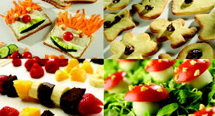

Jeudi 16 octobre Vendredi 17 octobre

Salade pomelo crevettes Céleri* rémoulade
sauce cocktail ou endives au fromage

Colombo de porc Paupiettes de veau
Semoule Tajine de légumes aux abricots

Yaourt

Crème brûlée à la noix de coco Tarte pommes rhubarbe

Le principal Le gestionnaire

N. BONNET O. AUCHTER

